Título componente o programa | Contabilidad en las Organizaciones.
Título del video se locuta | Ejemplo de registro y verificación con cuentas T.
Texto descriptivo | A continuación, se presenta un video sobre “Ejemplo de registro y verificación con cuentas T” el cual hace parte del contenido del curso Contabilidad en las Organizaciones.
Escena | Imagen | Narración (voz en off) | Texto
Escena 1 | Imagen que contiene el título del video:  Registro y verificación con cuentas T  Imagen apoyo con números, códigos y operaciones en movimiento en la pantalla. | ¡Bienvenidos!  Hoy vamos a aprender, con un ejemplo sencillo y práctico, cómo se registran y verifican las operaciones usando las cuentas T. | Registro y verificación con cuentas T  ¿Cómo se registran y verifican las operaciones usando las cuentas T?
Escena 2 | Gráfico del movimiento contable:  “Compra harina por $350.000 en efectivo”  Gráfico con las palabras:  - Inventarios  - Caja. | Imagina que tienes una panadería y decides comprar harina para producir el pan. El valor de la compra es de 350 pesos y la pagas en efectivo.  Esta operación afecta dos cuentas: la cuenta de Inventarios o Insumos, y la cuenta de Caja. | Movimiento: Compra harina por $350.000 en efectivo.  Esta operación afecta dos cuentas: Inventarios y Caja.
Escena 3 | Gráfico de una “cuenta T” con el registro del movimiento contable simultáneo a la locución:  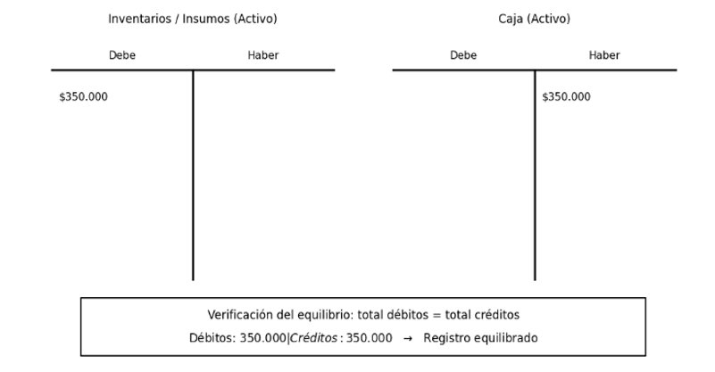 | Aquí está la clave: la harina es un recurso nuevo que entra a la panadería, entonces la cuenta de Inventarios aumenta. Según la regla de los activos, cuando un activo aumenta se registra en el DEBE. | Activos que aumentan → se registran en el DEBE.
Escena 4 | Gráfico de una “cuenta T” con el registro del movimiento contable simultáneo a la locución:  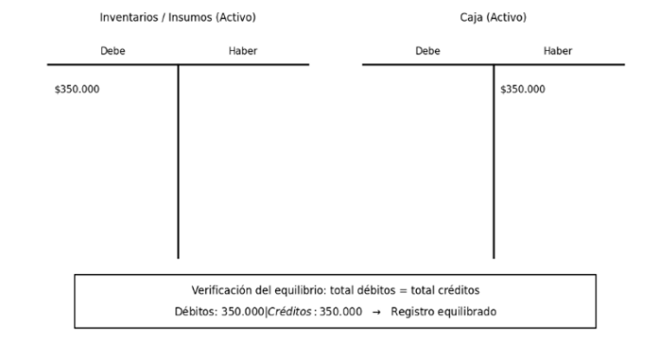 | Al mismo tiempo, estamos pagando con efectivo, así que el dinero en Caja disminuye. Y cuando un activo disminuye, se registra en el HABER. | Activos que disminuyen → se registran en el HABER.
Escena 5 | Gráfico de una “cuenta T” con el registro del movimiento contable simultáneo a la locución:  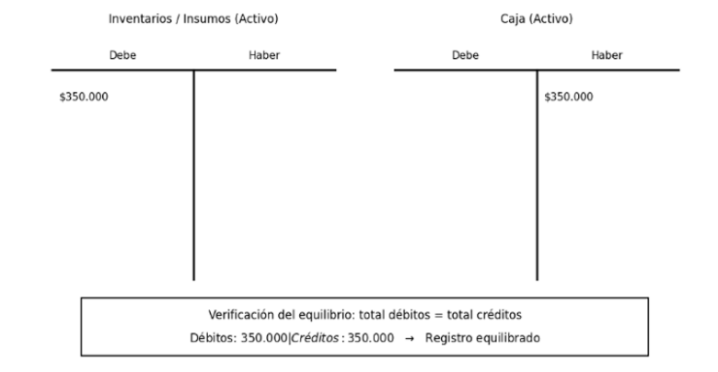 | Ahora viene la verificación del equilibrio: el total de débitos es 350 mil y el total de créditos equivale igualmente a 350 mil pesos, lo que confirma que la operación cumple la partida doble y el registro está equilibrado. | Total Débitos: $350.000  =  Total Créditos: $350.000  ¡El registro está equilibrado! Se cumple la partida doble.
Escena 6 | Imagen apoyo con números, códigos y operaciones en movimiento en la pantalla. | ¡Y así de sencillo funciona el registro con cuentas T!  ¡Hasta pronto! | ¡Así de sencillo funciona el registro con cuentas T!

